Артикуляционная гимнастика с
пищевыми стимулами или «Ням-ням» гимнастика.

Что такое артикуляционная гимнастика?
Артикуляционная гимнастика — это система упражнений для развития подвижности и силы органов артикуляционного аппарата: языка, губ, щёк, нижней челюсти. Она необходима для правильного звукопроизношения и развития речи ребёнка.

Что такое нетрадиционная артикуляционная гимнастика?
Нетрадиционная артикуляционная гимнастика — это игровые упражнения с использованием необычных предметов и материалов: еды, сладостей, трубочек, сушек, ложек и др. Такие упражнения вызывают интерес у детей, делают занятия эмоционально привлекательными и повышают мотивацию.
Цели:
* укрепление мышц языка, губ и щёк;
* развитие точности и координации движений;
* формирование правильных артикуляционных укладов;
* повышение интереса ребёнка к логопедическим занятиям;
* развитие дыхания и мелкой моторики.

Преимущества «вкусной гимнастики»
* упражнения проходят в игровой форме;
* ребёнок занимается с удовольствием;
* снижается утомляемость;
* развивается чувствительность языка и губ;
* активизируется речевая деятельность.
Основные правила проведения
1. Соблюдать гигиену.
2. Использовать только безопасные продукты.
3. Учитывать наличие аллергии у ребёнка.
4. Выполнять упражнения ежедневно по 5–10 минут.
5. Следить за правильностью движений.

Примеры упражнений
Во время упражнений с нужно находиться рядом с ребёнком!
Упражнения с конфетами и драже:
«Бусинки» — собирать губами маленькие конфеты или шарики сухого завтрака.
«Не отдавай конфетку» — удерживать чупа-чупс губами.
«Часики» — двигать языком к конфете вправо и влево.
«Качели» — тянуться языком к конфете вверх и вниз.
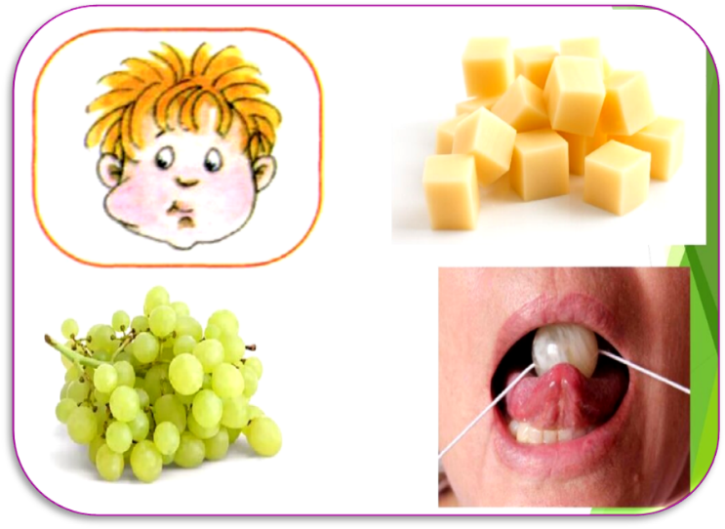
Упражнения с вареньем и мёдом
* Намазать верхнюю губу вареньем и слизывать его широким языком.
* Облизывать тарелку с вареньем или сгущёнкой круговыми движениями языка.

Упражнения с фруктами и ягодами
* Удерживать кусочек яблока или сыра на широком языке.
* Перекатывать виноградину за щеками.
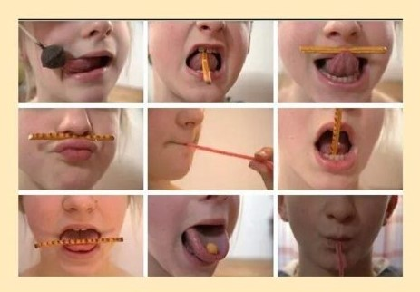
* Слизывать сахар с дольки апельсина или лимона.

Упражнения с соломкой и сушками

* Удерживать соломку губами или языком.
* Держать сушку на широком языке.
* Просовывать язык в отверстие сушки.

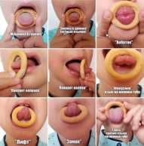
Нетрадиционная артикуляционная гимнастика с использованием еды — эффективный и интересный способ развития речи у детей. Игровые упражнения помогают укрепить артикуляционный аппарат, повышают мотивацию и делают логопедические занятия более увлекательными.

